Министерство науки и высшего образования Российской Федерации

Федеральное государственное бюджетное образовательное учреждение

высшего образования

ТОМСКИЙ ГОСУДАРСТВЕННЫЙ УНИВЕРСИТЕТ

СИСТЕМ УПРАВЛЕНИЯ И РАДИОЭЛЕКТРОНИКИ (ТУСУР)

Кафедра компьютерных систем в управлении и проектировании (КСУП)

ОТЧЁТ

Пояснительная записка к программе, разработанной по дисциплине

«Новые технологии в программировании»

Проверил:

к.т.н., доцент каф. КСУП

____________ Горяинов А.Е.

Выполнил:

Студент группы 588-2

____________Третьяков В.В.

28.03.2022г.

Томск 2022 г.

Оглавление

1 Назначение приложения 3

2 Группы пользователей и их функциональные возможности в приложении 4

3 Стек технологий разработки 5

4 Пользовательский интерфейс 6

5 Диаграмма пакетов 9

6 Диаграмма классов 10

7 Описание тестирования приложения 11

8 Сборка установщика 12

9 Описание модели ветвления 15

**1 Назначение приложения**

Пользовательское приложение ContactsApp, предназначено для ведения и хранения контактов.

Приложение должно:

- Обеспечивать стабильную работу приложения при порядке 200 контактов.

- Обеспечивать поиск, навигацию по созданным контактам по фамилии и имени.

- Предоставить инструменты для просмотра и редактирования контактов.

- Сохранять и восстанавливать контакты между сессиями приложения.

- Выполнять промежуточные сохранения контактов на машине пользователя на случай аварийного завершения программы, отключения компьютера и т.д.- для защиты от потери данных.

**2 Группы пользователей и их функциональные возможности в приложении**

В приложении предусмотрена одна роль пользователя. Он имеет следующий набор функционала:

1) Просмотр контактов.

2) Создание, редактирование и удаление контактов.

3) Поиск, навигацию по созданным контактам по фамилии и имени.

**3 Стек технологий разработки**

Для проекта был выбран язык C#, а также Windows Forms API - эти пункты являются обязательными требованиями учебного курса, изучаемого предмета.

Для сериализации и десериализации контактов использовалась библиотека JSON.NET от компании Newtonsoft версии 13.0.1.

Для тестирования приложения использовалась библиотека NUnit версии 3.13.1.

**4 Пользовательский интерфейс**

После запуска приложения перед пользователем появляется главное окно (рисунок 4.1). Главное окно содержит список всех контактов в левой панели и отображает данные текущего выбранного контакта на правой панели. В списке контактов показаны фамилии контактов, в один момент времени может быть выбран только один контакт.

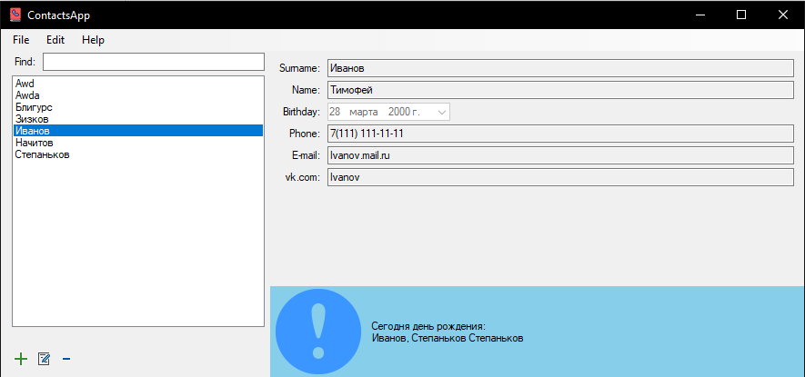

Рисунок 4.1 - Макет главного окна приложения ContactsApp

На панели со списком контактов внизу располагаются три кнопки в виде пиктограмм: Add Contact («Создать новый контакт»), Edit Contact («Редактировать текущий контакт»), Remove Contact («Удалить текущий контакт»).

При выборе контакта в списке, выбранный контакт отображается в правой панели. Главное окно не позволяет редактировать содержимое контакта – только просмотр. Также в правой панели под текущим контактом отображается информационная панель с сегодняшними именинниками (рисунок 4.1).

При нажатии на кнопку Add Contact и Edit Contact появляется окно создания/редактирования контакта в диалоговом режиме (рисунок 4.2). Для нового контакта окно изначально не заполнено (установлена лишь дата рождения по умолчанию). Для редактирования уже существующего контакта все поля должны быть предзаполнены данными текущего контакта.

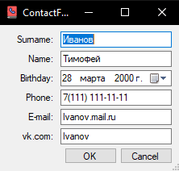

Рисунок 4.2 - Макет окна редактирования/создания контакта   
в приложении ContactsApp

При нажатии на кнопку OK окно создания контакта закрывается, в список контактов главного окна добавляется новый контакт. При редактировании текущей контакта, нажатие на кнопку OK должно обновить фамилию контакта в списке контактов (если фамилия текущего контакта была изменена), и обновить отображаемый контакт в правой панели приложения. При нажатии кнопки Cancel создание/редактирование контакта отменяется (новый контакт не добавляется, исходный контакт остается без изменений).

В случае ввода пользователем некорректных данных, данная ситуация должна быть обработана соответствующим образом.

При нажатии на кнопку Remove Contact главного окна текущий контакт удаляется. Перед удалением должно появиться окно с запросом на разрешение записи: "Are you sure you want to delete (фамилия контакта) from your contact list?". При нажатии на кнопку OK происходит удаление, при нажатии на кнопку Cancel удаление отменяется.

**Меню главного окна** содержит следующие пункты:

* *File:*
* *Exit* (Выйти из приложения – Alt+F4)
* *Edit:*
* *Add Contact* (Создать новый контакт)
* *Edit Contact* (Редактировать текущий контакт)
* *Remove Contact* (Удалить текущий контакт)
* *Help*
* *About* (Вызвать окно «О программе» - F1) (рисунок 4.3)

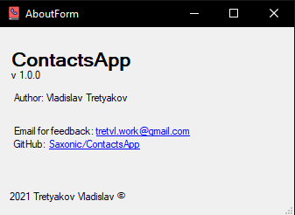

Рисунок 4.3 - Макет окна «AboutForm» приложения ContactsApp

**5 Диаграмма пакетов**

Диаграмма пакетов представлена на рисунке 5.1

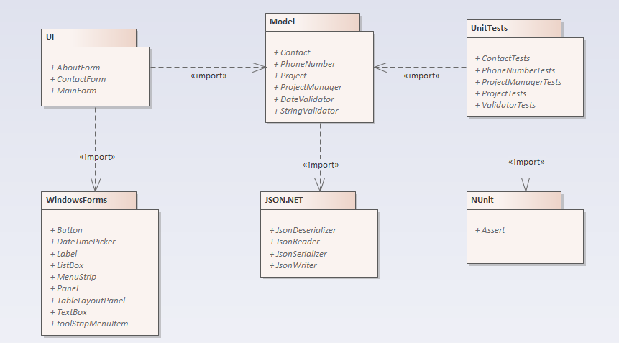

Рисунок 5.1 – Диаграмма пакетов

**6 Диаграмма классов**

На рисунке 6.1 представлена диаграмма классов

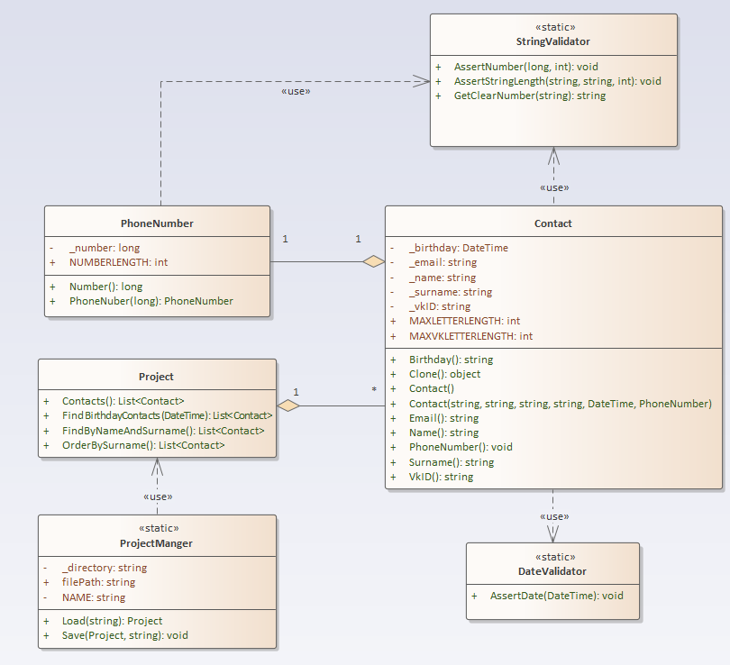

Рисунок 6.1 – Диаграмма классов бизнес-логики

**7 Описание тестирования приложения**

Для написания юнит-тестов использовалась библиотека NUnit.

Были написаны тесты, покрывающие все классы бизнес-логики приложения. Покрытие юнит-тестами представлено на рисунке 7.1.

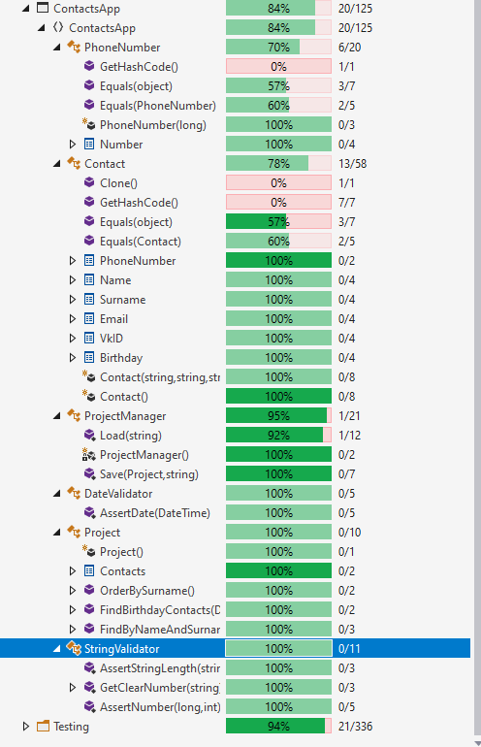

Рисунок 7.1 – Покрытие юнит-тестами

Тесты покрывают всю логику, кроме методов интерфейса IEquatable.

**8 Сборка установщика**

Сборка проекта осуществляется в автоматическом режиме. Для создания сценарий сборки инсталлятора, использовалась программа InnoSetup.

В свойствах проекта ContactsAppUI прописывается сценарий, который будет исполнен после сборки проекта

Сценарий события после сборки проекта Installer:

md "$(SolutionDir)InstallScripts\Release"

md "$(SolutionDir)InstallScripts\Installers"

Данные строки создают папки Release и Installers в папке InstallScripts. Сюда будут помещены файлы с расширением exe и dll.

xcopy"$(ProjectDir)$(OutDir)*.dll"

"$(SolutionDir)InstallScripts\Release\"

xcopy"$(ProjectDir)$(OutDir)*.exe"

"$(SolutionDir)InstallScripts\Release\"

Данные команды копируют все файлы с расширением exe и dll из папки bin, куда собирается решение.

"$(SolutionDir)packages\Tools.InnoSetup.6.2.0\tools\ISCC.exe" "$(SolutionDir)InstallScripts\installer.iss"

Данная команда запускает файл установщика.

Ниже указан код, с помощью которого InnoSetup соберет установщик.

#define MyAppExeName "ContactsAppUI.exe"

#define MyAppName "ContactsApp"

#define MyAppVersion "1.0.0"

В данных строках указываются ссылка на репозиторий с проектом, название файла, который будет запускать приложение после установки, название приложения и его версию.

[Setup]

AppId={{F786CD3E-3A63-4282-B639-5DE65EAD7B71}

AppName = {#MyAppName}

AppVersion={#MyAppVersion}

id приложения, которое однозначно идентифицирует приложение и записывается в реестре операционной системы.

DefaultDirName = {pf}\{#MyAppName}

Папка для установки приложения по умолчанию, pf (program files) соответствующей разрядности.

OutputDir = Installers

OutputBaseFilename = {#MyAppName}Setup

Указывается путь куда положить скомпилированный установщик и как его назвать.

SetupIconFile = {#MyAppIcoName}

Указывается путь до иконки приложения.

[Languages]

Name: "english"; MessagesFile: "compiler:Default.isl"

Name: "russian"; MessagesFile: "compiler:Languages\Russian.isl"

Указывается на каком языке будет производиться установка приложения.

[Files]

Source: "Release\*.dll"; DestDir: "{app}"

Source: "Release\ContactsAppUI.exe"; DestDir: "{app}"

Source: "..\..\MainFormIcon.ico"; DestDir: "{app}";

Flags: ignoreversion

Указывается какие задачи будут выполнены вовремя установки. В данном случае спрашиваем у пользователя, нужно ли ставить ярлык на рабочий стол.

[Icons]

Name: "{autoprograms}\{#MyAppName}";

Filename: "{app}\{#MyAppExeName}"

Name: "{userdesktop}\{#MyAppName}";

Filename: "{app}\{#MyAppExeName}";

IconFilename: "{app}\{#MyAppIcoName}";

Tasks: desktopicon

Указывается какие иконки должны быть у ярлыка на рабочем столе и в меню пуск.

**9 Описание модели ветвления**

Во время разработки программы для обеспечения версионного контроля использовался сервис GitHub. Ссылка на репозиторий:

https://github.com/Saxonic/ContactsApp.git

Для разработки использовалось две ветки: master - главная ветвь, содержащая стабильную и отлаженную версию программы, и develop - ветвь, для разработки и тестирования нового функционала.